**INFORMATIKA**

**m á j u s**

**1 0 .**

**EMELT SZINTŰ GYAKORLATI VIZSGA**

**2 0 1 1 .**

**2011. május 10. 8:00**

A gyakorlati vizsga időtartama: 240 perc

**V I Z S G A**

**●**

|  |  |
| --- | --- |
| Beadott dokumentumok | |
| Piszkozati pótlapok száma |  |
| Beadott fájlok száma |  |

**NEMZETI ERŐFORRÁS MINISZTÉRIUM**

A beadott fájlok neve

**É R E T T S É G I**

**Fontos tudnivalók**

A gyakorlati feladatsor megoldásához **240 perc** áll rendelkezésére.

A vizsgán **használható eszközök**: a vizsgázó számára kijelölt számítógép, papír, toll, ceruza, vonalzó, lepecsételt jegyzetlap.

A feladatlap belső oldalain és a jegyzetlapon készíthet **jegyzeteket**, ezeket a vizsga végén be kell adni, de tartalmukat nem fogják értékelni.

A feladatokat **tetszőleges sorrendben megoldhatja**.

Felhívjuk a figyelmet a **gyakori** (10 percenkénti) **mentésre**, és feltétlenül javasoljuk a men- tést minden esetben, mielőtt egy másik feladatba kezd.

Vizsgadolgozatát a feladatlapon található **azonosítóval megegyező** nevű **vizsgakönyvtárba** kell mentenie! Ellenőrizze, hogy a feladatlapon található kóddal megegyező nevű könyvtár elérhető-e, ha nem, még a vizsga elején jelezze a felügyelő tanárnak!

Munkáit a **vizsgakönyvtárába mentse**, és a vizsga végén **ellenőrizze**, hogy minden megoldás a megadott könyvtárban van-e, mert csak ezek értékelésére van lehetőség! Ellenőrizze, hogy a beadandó állományok olvashatók-e, mert a nem megnyitható állományok értékelése nem lehetséges!

A beadott program csak abban az esetben értékelhető, ha a vizsgázó létrehozta a választott programozási környezetnek megfelelő forrásállomány(oka)t a vizsgakönyvtárában, és az tar- talmazza a részfeladatok megoldásához tartozó forráskódot.

A **forrásfájlokat** a vizsgakönyvtárban találja.

Azon programok esetén, melyek nem támogatják a cm-es méretmegadást, az 1 cm = 40 px átváltást használhatja.

Javasoljuk, hogy a feladatokat először **olvassa végig**, utána egyenként oldja meg az egyes részfeladatokat!

Amennyiben számítógépével **műszaki probléma** van, jelezze a felügyelő tanárnak! A jelzés ténye és a megállapított hiba jegyzőkönyvezésre kerül. A kiesett idővel a vizsga ideje hosszabb lesz. Amennyiben a hiba mégsem számítógépes eredetű, a javító tanár értékeléskor köteles figyelembe venni a jegyzőkönyv esetleírását. (A rendszergazda nem segítheti a vizsgázót a dolgozat elkészítésében.)

A vizsga végén a feladatlap első oldalán Önnek fel kell tüntetnie a **vizsgakönyvtárban és al- könyvtáraiban található, Ön által előállított és beadott fájlok számát, illetve azok nevét**. A vizsga végeztével addig ne távozzon, amíg ezt meg nem tette, és a felügyelő tanárnak ezt be nem mutatta!

Kérjük, jelölje be, hogy mely operációs rendszeren dolgozik, és melyik programozási környe- zetet használja!

Operációs rendszer:

 Windows  Linux  MacOS X Programozási környezet:

|  |  |  |  |  |  |
| --- | --- | --- | --- | --- | --- |
|  | FreePascal 2.2.4 |  | Turbo C++ Explorer 2006 |  | Turbo Delphi Explorer 2006 |
|  | JAVA SE |  | Dev-C++ 5 |  | Visual C# 2008 Express |
|  |  |  | Perl 5 |  | Visual Basic 2008 Express |
|  |  |  | Lazarus 0.9 |  | Visual Studio 2008 Professional |

# Fertő tó

A Fertő tó Magyarország harmadik legnagyobb tava. Készítsen weblapot, amelyben a tó történetét, településeit mutatja be!

* + Az elkészítendő három állomány neve *index.html*, *tortenet.html, telepules.html* legyen!
  + Az oldalakon elhelyezendő szövegeket az ISO 8859-2 kódolású *fertoszoveg.txt*

tartalmazza.

A beillesztendő kódot a *kod.txt* állomány tartalmazza.

* A feladat megoldásához szükséges képek: *fertoregi.jpg*, *fertoto.jpg, golyatocs.jpg*.

A képek és a hivatkozások csak relatív útvonalmegadás esetén fogadhatók el.

1. A *fertoregi.jpg* kép méretét csökkentse 25%-ra az arányok megtartásával! Ezt mentse *fertoregi01.jpg* néven!
2. Az oldalakon a következő egységes színvilágot és felépítést alakítsa ki:
   1. A háttérszín legyen sötétbarna (#2C210F kódú szín), a szöveg színe szürke (#959087 kódú szín), és a linkek színe minden állapotban kék (#367E85 kódú szín)!
   2. A böngésző címsorában mindegyik oldalon „A Fertő tó” szöveg jelenjen meg!
   3. Az oldalak teljes tartalma egy táblázatban jelenjen meg! Ez a táblázat kétsoros és kétoszlopos, 800 képpont széles, középre igazított, a cellák távolsága 15 képpont, a cellamargó 5 képpont legyen!
   4. A táblázat legyen szegély nélküli, és ez a beállítás szerepeljen a HTML-kódban is!
   5. A táblázat első sora két összevont cellából álljon!
   6. Az első sor tartalmazza a *golyatocs.jpg* képet, amelyre állítson be hivatkozást, ami az *index.html* oldalra mutat! A kép helyettesítő (alternatív) szövege „Gólyatöcs” legyen!
   7. A bal oldali cella menüként szolgáljon, amely a „Története” és a „Települései” szavakat tartalmazza, és formázza félkövér stílussal! A cella tartalma legyen felülre igazítva!
   8. Az egyes szavak szolgáljanak hivatkozásként: a „***Története***” szó a *tortenet.html* oldalra, a „***Települései***” pedig a *telepules.html* oldalra!
   9. A *tortenet.html* és a *telepules.html* oldalon ne legyen önmagára mutató hivatkozás a menüben!
   10. Az oldalon lévő szövegeket talp nélküli betűtípussal jelenítse meg! Ehhez a <HEAD> részbe illessze be a *kod.txt* állományban található kódot!
3. Az *index.html* lapon a táblázat második sorának a jobb oldali cellájába illessze be és formázza a minta szerint a *fertoszoveg.txt* állományból a megfelelő szöveget! A „***Fertő tó***” címet egyes szintű címsor stílussal formázza és igazítsa középre!

*A feladat folytatása a következő oldalon található.*

1. A *tortenet.html* lapon a jobb oldali cellába illessze be és formázza a minta szerint a megfelelő szövegrészt! A „***Történet***” szót formázza egyes szintű címsor stílussal és igazítsa középre!
2. A beillesztett szövegbe a minta szerinti helyre illessze be a *fertoregi01.jpg*

állományt! A képhez állítsa be „A Fertő tó régen” helyettesítő szöveget!

1. A képre készítsen hivatkozást, mely egy új böngészőablakban a *fertoregi.jpg* képet jeleníti meg!
2. A *telepules.html* oldalon a táblázat második sorának jobb oldali cellájában illessze be, majd formázza egyes szintű címsor stílussal és igazítsa középre a „***Települések***” szót a forrásállományból!
3. A szó alá készítsen egy egysoros, kétoszlopos táblázatot, melynek háttere legyen a *fertoto.jpg* állomány! A táblázat legyen szegély nélküli, és ez a beállítás szerepeljen a HTML-kódban is! A bal oldali cella szélessége legyen 40%!
4. Az elkészített táblázat bal oldali cellájába a magyarországi, a jobb oldali cellájába pedig az ausztriai települések neveit illessze be, és tagolja felsorolással a mintának megfelelően! A táblázatban lévő szöveg színét állítsa sötétbarnára (#2C210F kódú szín)! A táblázatban lévő szövegeket igazítsa függőlegesen felülre! A két ország neve legyen félkövér stílussal formázott!

**30 pont**

## Minta:

A mintán az olvashatóság érdekében invertáltuk (megfordítottuk) a betű és háttérszíneket.

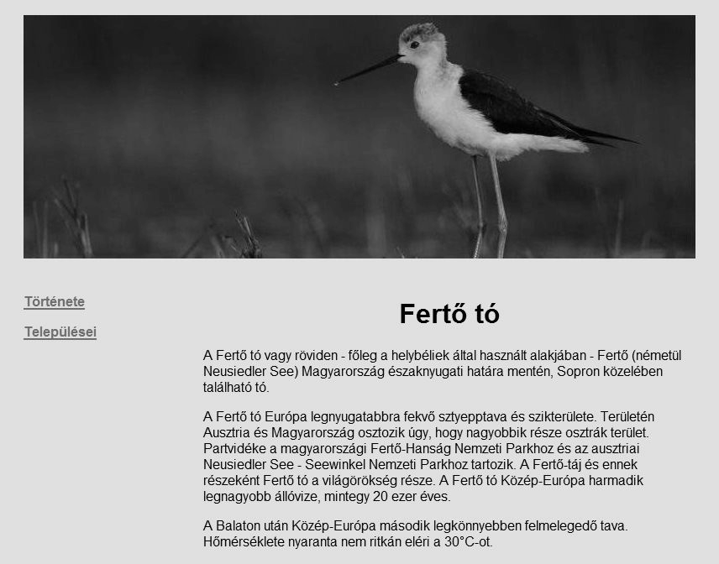

*index.html*

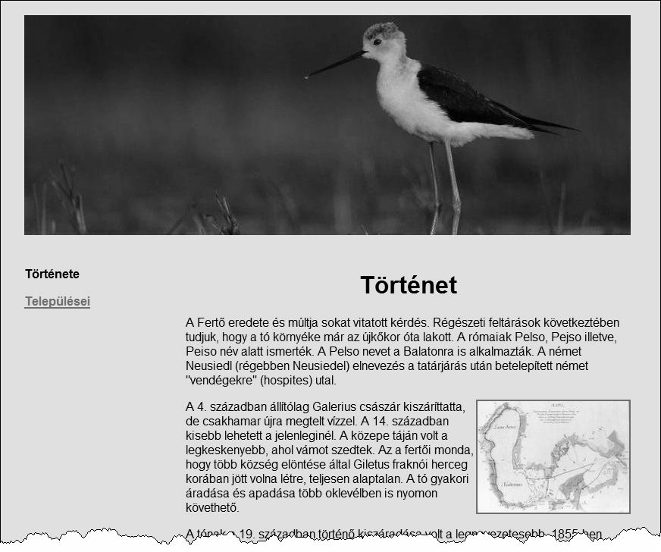

*tortenet.html*

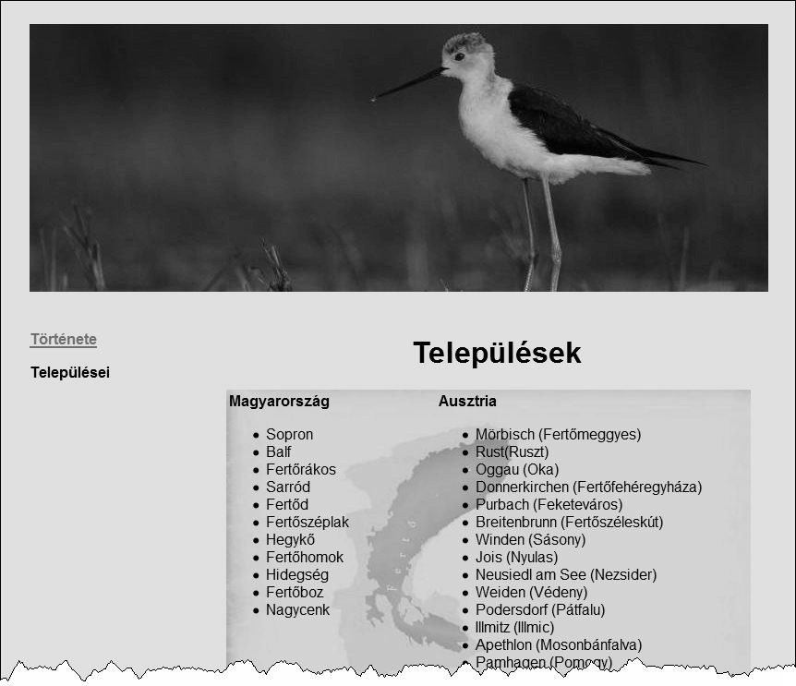

*telepules.html*

# Rába

Az Országos Vízjelző Szolgálat négy állomásáról 2009. június 18-tól 2010. június 17-ig adottak a Rába folyó napi vízmagasság értékei. Mérőállomásonként ismert, hogy milyen vízmagasságoknál rendelhetik el a készültségi fokozat három szintjét. Ezeknek az adatoknak a feldolgozása lesz a feladata.

*A megoldás során vegye figyelembe a következőket:*

* + *Segédszámításokat az adatokat tartalmazó utolsó oszloptól jobbra végezhet.*
  + *Amennyiben lehetséges, a megoldás során képletet, függvényt, hivatkozást használjon, hogy az alapadatok módosítása esetén is a kívánt eredményeket kapja!*
  + *Ha egy részfeladatban fel akarja használni egy korábbi részfeladat eredményét, de azt nem sikerült teljesen megoldania, használja a megoldását úgy, ahogy van, vagy írjon be valószínűnek tartott adatokat! Így ugyanis pontokat kaphat erre a részfeladatra is.*

1. Töltse be táblázatkezelő program segítségével a *rabaforras.txt* tabulátorokkal tagolt, UTF-8 kódolású adatfájlt úgy, hogy az adatok elhelyezése az *A* oszlopban és az első sor- ban kezdődjön! Mentse a táblázatot *vizallas* néven a táblázatkezelő alapértelmezett for- mátumában!
2. Az „***Átlagos magasság***” felirat melletti cellákban számítsa ki az éves átlagos vízmagassá- got mérőállomásonként! A maximális vízmagasságokat és ezek időpontjait az alatta levő cellákban határozza meg!
3. Minden mérőállomás „***vízszint***” oszlopában a napi mért vízmagasságok vannak. Ezek mellé a „***fokozat***” oszlopba minden napra határozza meg, hogy milyen árvízvédelmi készültségi fok volt érvényben! A *K1:O4* tartományban mérőállomásonként azok a vízma- gasság értékek szerepelnek, amelyektől a megadott készültségi fokozatokat el kell ren- delni. Ha az I. fokozatnál kisebb a vízmagasság, akkor a „Nincs” felirat jelenjen meg!
4. Állítsa be, hogy az *B:O* oszlopok vízmagassági adatokat tartalmazó celláiban a számok tizedesjegyek nélkül, „cm” mértékegységgel jelenjenek meg!
5. A mérési adatok feletti fejlécet az *A:I* oszlopban a minta szerint formázza!
   1. A településnevek 2–2 összevont cellában és középre igazítva jelenjenek meg!
   2. Az első sorban a cella háttérszíne szürke és betűszíne fehér legyen!
   3. Az első két sorban félkövér betűstílust alkalmazzon!
6. Szegélyezze vékony vonallal az *A:I* oszlopokban található adatokat! A településneveket tartalmazó tartomány körül alkalmazzon vastag szegélyezést! A többi adatot ne keretezze be!
7. Ábrázolja vonaldiagramon a győri mérőállomáson mért vízmagassági adatokat! A diagram másik munkalapon vagy diagramlapon helyezkedjen el! A diagram címe le- gyen „A Rába vízállása Győrnél”! A vonaldiagramon ne legyen jelmagyarázat, és jelenítse meg az árvízvédelmi fokozatok értékét! Amennyiben az árvízvédelmi fokozatok elrendelésének vízmagasság értékeit megváltoztatják utólag, akkor ezt a diagram kövesse! Használhat segédcellákat is.

**15 pont**

## Minta a Rába feladathoz:

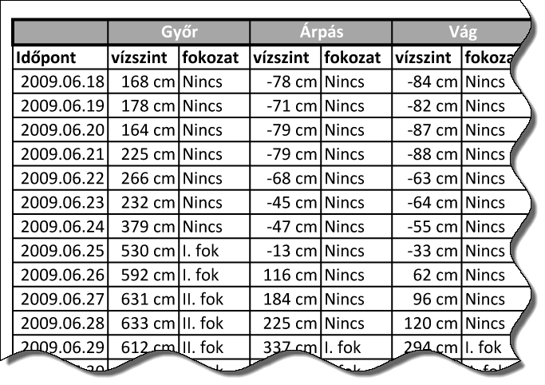

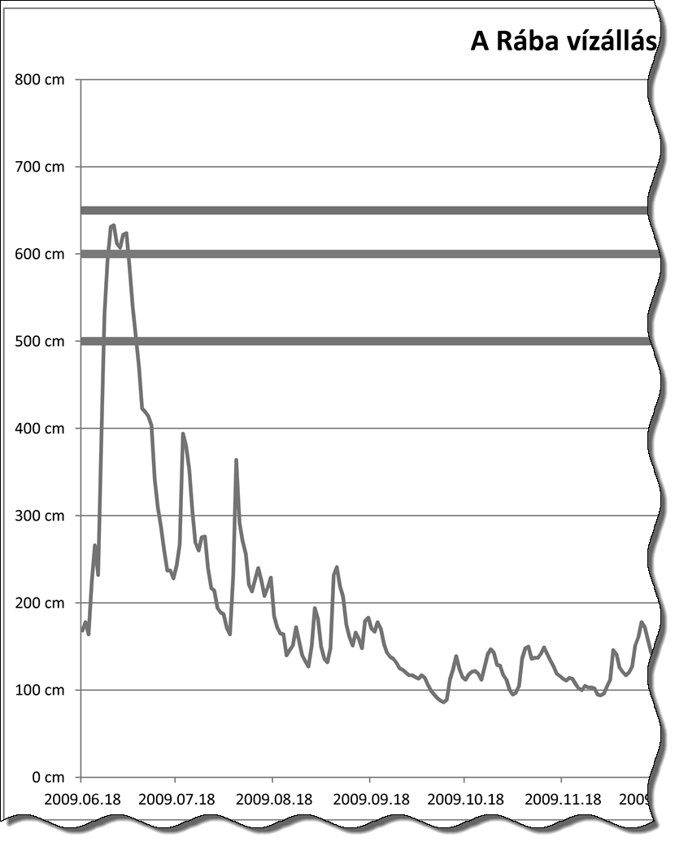

**3. Tánc**

A tánckedvelő statisztikusok 1999-ben alapították meg a *Táncolj Te Is!* klubot, ahol minden társastáncot kedvelőt szívesen látnak. A klubban mindig igen jó a hangulat, így aki bemegy, aznap biztosan táncol legalább egyszer. Az alapítók természetesen nem tagadták meg önmagukat, minden klubestéről pontos nyilvántartással rendelkeznek: tudják, hogy melyik nap milyen táncok voltak, de még azt is, hogy azt a táncot kik kivel táncolták.

A táblákban szereplő adatok kitaláltak.

1. Készítsen új adatbázist *klub* néven! A mellékelt három adattáblát (*tag.txt*, *tanc.txt*, *par.txt*) importálja az adatbázisba a fájlnévvel azonos táblanéven (***tag***, ***tanc***, ***par***)! Az állományok tabulátorral tagolt, UTF-8 kódolású szövegfájlok, az első sorok a mezőne- veket tartalmazzák. A létrehozás során minden táblában állítsa be a megfelelő típusokat, és jelölje meg a kulcsnak alkalmas mezőt! A ***par*** táblában alakítson ki egyedi azonosítót!

## Táblák:

***tag*** (*id*, *nev*, *ferfi*, *szulido*)

*id* a klubtag azonosítója (szám), ez a kulcs

*nev* a klubtag neve (szöveg)

*ferfi* a klubtag nemét adja meg (logikai)

*szulido* a klubtag születési dátuma (dátum)

***tanc*** (*id*, *datum*, *nev*)

*id* a tánc azonosítója (szám), ez a kulcs *datum* amikor azt a táncot táncolták (dátum) *nev* a tánc neve (szöveg)

***par*** (*tancid*, *ferfiid*, *noid*)

*tancid* a táncolt tánc azonosítója (szám)

*ferfiid* a páros férfi tagjának azonosítója (szám)

*noid* a páros női tagjának azonosítója (szám)

A következő feladatok megoldásánál a lekérdezéseket és a jelentést a zárójelben olvasható néven mentse! Ügyeljen arra, hogy a megoldásban pontosan a kívánt mezők, kifejezések szerepeljenek, felesleges mezőt ne jelenítsen meg! A megoldás során feltételezheti, hogy nincs két azonos nevű személy.

1. Készítsen lekérdezést, amely a hölgy klubtagok nevét születési dátum szerinti sorrendben jeleníti meg! (***2holgy***)
2. Készítsen lekérdezést, amely megadja, hogy 2001-ben melyik táncot lehetett a leggyak- rabban táncolni! A lekérdezéssel a tánc nevét adja meg! (***32001***)
3. Készítsen jelentést, amelyben napokra lebontva megadja Siket Karen úrhölgy táncrendjét! Az oszlopok neve nagy kezdőbetűvel a következők legyenek: Tánc, Partner! A dátumot tetszőleges formátumban jelenítheti meg! A jelentés létrehozását lekérdezéssel vagy ideiglenes táblával készítse elő! (***4tancrend***)
4. A klub vezetői minden olyan hölgyet rózsával köszöntenek, akik épp a születésnapjukon lépnek a parkettre. Pontosan annyi szál rózsát kapnak, ahányadik születésnapjukat ünneplik táncolásuk napján. Lekérdezéssel sorolja fel azok nevét, akiket már ért ez a meg- tiszteltetés, és adja meg, hány szál rózsát kaptak! (***5szulinap***)
5. Bodrogi Gergely maga is nyilvántartja minden táncpartnerét. Minden tánc után kitölt egy kis lapot, amelyre felírja a partner nevét, a korát (amit abban az évben tölt be), a dátumot és a tánc nevét. Rendezgetésük közben az egyik régi kartonra ráborult egy pohár őszibaracklé, és szinte teljesen olvashatatlanná vált. Annyi megállapítható, hogy a partner 30 éves volt, amikor táncoltak, és Stella vagy Sztella az utóneve. Készítsen lekérdezést, amelynek segítségével pótolhatók a lap olvashatatlanná vált adatai (teljes név, dátum, tánc neve)! (***6gergely***)
6. 2001. augusztus 4-én Kardos Norbert azzal az elhatározással lépett be a klub ajtaján, hogy aznap minden jelen lévő hölgyet megtáncoltat. Vajon sikerült neki? Készítsen lekérdezést, amely felsorolja azokat az akkor jelen lévő hölgyeket, akikkel aznap nem táncolt – ha van ilyen egyáltalán! (***7kardos***)

**30 pont**

# 4. Szójáték

Sok szórakoztató szójátékkal lehet elütni az időt. Ezek közül némelyekhez segítségül hívhatjuk a technikát is. Az alábbiakban szójátékokhoz kapcsolódó problémákat kell megol- dania.

A feladatok megoldásához rendelkezésére áll a *szoveg.txt* fájl, amelybe Gárdonyi Géza Egri csillagok című regényéből gyűjtöttünk ki szavakat. Az állományban csak olyan szavak szerepelnek, melyek az angol ábécé betűivel leírhatók, és minden szó csak egyszer szerepel. A könnyebb feldolgozhatóság érdekében valamennyi szó csupa kisbetűvel szerepel, szavan- ként külön sorban. Tudjuk, hogy ebben az állományban a szavak 20 karakternél nem hosszab- bak.

Készítsen programot, amely az alábbi feladatokat megoldja! A program forráskódját

*szavak* néven mentse!

Minden – képernyőre írást igénylő – részfeladat megoldása előtt írja a képernyőre a feladat sorszámát! Ha a felhasználótól kér be adatot, jelenítse meg a képernyőn, hogy milyen értéket vár (például a 1. feladat esetén: „1. feladat Adjon meg egy szót: ”)! Az ékezetmentes kiírás is elfogadott.

1. Kérjen be a felhasználótól egy szót, és döntse el, hogy tartalmaz-e magánhangzót! Amennyiben tartalmaz, írja ki, hogy „Van benne magánhangzó.”! Ha nincs, akkor írja ki, hogy „Nincs benne magánhangzó.”! A begépelendő szóról feltételezheti, hogy csak az angol ábécé kisbetűit tartalmazza. (Az angol ábécé magánhangzói: a, e, i, o, u.)
2. Írja ki a képernyőre, hogy melyik a leghosszabb szó a *szoveg.txt* állományban, és az hány karakterből áll! Ha több azonos leghosszabb hosszúságú szó is van a szógyűjte- ményben, akkor azok közül elegendő egyetlen szót kiírnia. A feladatot úgy oldja meg, hogy tetszőleges hosszúságú szövegállomány esetén működjön, azaz a teljes szöveget ne tárolja a memóriában!
3. A magyar nyelv szavaiban általában kevesebb a magánhangzó, mint a mássalhangzó. Határozza meg, hogy az állomány mely szavaiban van több magánhangzó, mint egyéb karakter! Ezeket a szavakat írja ki a képernyőre egy-egy szóközzel elválasztva! A szavak felsorolása után a mintának megfelelően az alábbi adatokat adja meg:
   * hány szót talált;
   * hány szó van összesen az állományban;
   * a talált szavak hány százalékát teszik ki az összes szónak! A százalékot két tizedessel szerepeltesse!

Például:

130/3000 : 4,33%

A következőkben a szólétra játékkal kapcsolatos feladatokat kell megoldania.

A szólétra építés egy olyan játék, amikor adott egy szó közepe, például *isz*, amit a létra fokának nevezünk. Ennek a szócsonknak az elejére és a végére kell egy-egy betűt illesztenünk úgy, hogy értelmes szót hozzunk létre, például *hiszi* vagy *liszt*. Ezt az értelmes szót a játékban létraszónak nevezzük. Az adott szórészlethez minél több létraszót tudunk kitalálni, annál magasabb lesz a szólétra. A cél az, hogy egy megadott szócsonkhoz a lehető legmagasabb szólétrát építsük.

Például:

Szórészlet: **isz**

A hozzá tartozó létraszavak:

h**isz**i l**isz**t v**isz**i t**isz**t

…

1. Hozzon létre egy tömb vagy lista adatszerkezetet, és ebbe gyűjtse ki a fájlban található ötkarakteres szavakat! A *szoveg.txt* állomány legfeljebb 1000 darab ötkarakteres szót tartalmaz. Kérjen be a felhasználótól egy 3 karakteres szórészletet! Írja ki a képernyőre a szólétra építés szabályai szerint hozzá tartozó ötkarakteres szavakat a tárolt adathalmaz- ból! A kiírásnál a szavakat egy-egy szóköz válassza el! (Teszteléshez használhatja például az „isz” vagy „obo” szórészleteket, mert ezekhez a megadott szövegállományban több létraszó is tartozik.)
2. Az eltárolt ötkarakteres szavakból csoportosítsa azokat a szavakat, melyek ugyanannak a hárombetűs szórészletnek a létraszavai! Hozzon létre egy *letra.txt* állományt, amelybe ezeket a szavakat írja az alábbiak szerint:
   * minden szó külön sorba kerüljön;
   * csak olyan szó szerepeljen az állományban, aminek van legalább egy párja, amivel egy létrát alkotnak (azaz első és utolsó karakter nélkül megegyeznek);
   * az egy létrához tartozó szavak közvetlenül egymás után helyezkedjenek el;
   * két létra szavai között egy üres elválasztó sor legyen!

Például:

*letra.txt*

megye

vegye hegyi tegye

lehet teher mehet

tejes fejet fejen

neked nekem reked

...

**45 pont**

## Forrás:

1. Fertő tó

[*http://hu.wikipedia.org/wiki/Fert%C5%91#Telep.C3.BCl.C3.A9sei*](http://hu.wikipedia.org/wiki/Fert%C5%91#Telep.C3.BCl.C3.A9sei)[*http://www.fertopart.hu/*](http://www.fertopart.hu/)

[*http://www.ferto-hansag.hu/*](http://www.ferto-hansag.hu/)[*http://www.kerekpartura.com/index.php*](http://www.kerekpartura.com/index.php)

|  |  |  |  |
| --- | --- | --- | --- |
|  | maximális pontszám | elért pontszám | javító tanár aláírása |
| Szövegszerkesztés, prezentáció, grafika, weblapkészítés  **1. Fertő tó** | 30 |  |  |
| Táblázatkezelés  **2. Rába** | 15 |  |  |
| Adatbázis-kezelés  **3. Tánc** | 30 |  |  |
| Algoritmizálás, adatmodellezés  **4. Szójáték** | 45 |  |  |
| **A gyakorlati vizsgarész pontszáma** | **120** |  |  |

Dátum: ……………………….

|  |  |  |  |
| --- | --- | --- | --- |
|  | elért pontszám **egész számra** kerekítve | javító tanár aláírása | programba beírt **egész** pontszám |
| Szövegszerkesztés, prezentáció, grafika, weblapkészítés |  |  |  |
| Táblázatkezelés |  |  |  |
| Adatbázis-kezelés |  |  |  |
| Algoritmizálás, adatmodellezés |  |  |  |

jegyző

Dátum: ……………………….